I. TRẮC NGHIỆM
TOÁN – TUẦN 5

Khoanh vào chữ cái đặt trước câu trả lời đúng hoặc làm theo yêu cầu:

Câu 1. Kết quả của phép tính 8 + 5 là :

A. 11 B. 12 C. 13 D. 14

Câu 2. 16 là kết quả của phép tính nào dưới đây :

A. 9 + 8 B. 4 + 8 C. 7 + 6 D. 7 +

Câu 3. Điền dấu thích hợp vào chỗ chấm khi so sánh 7 + 4 ….8 + 3

A. > B. < C. = D. không so sánh được Câu 4. Điền vào chỗ chấm trong phép tính 6 cm + 5 cm = ….cho phù hợp: A. 12 B. 12 cm C. 11 cm D. 11
Câu 5. Lúc đầu, trên thuyền có 7 người. Sau đó, có thêm 8 người lên thuyền. Vậy thuyền có tất cả số người là:

A. 15 người B. 14 người C. 16 người D. 12 người


II. PHẦN TỰ LUẬN Bài 1. Số?

9 + 2 = … | 8 + 3 = … | 7 + 4 = … | 6 + 5 = … | 5 + 6 = … | 4 + 7 = … | 3 + 8 = … | 2 + 9 =….
9 + 3 = ... | 8 + 4 = ... | 7 + 5 = ... | 6 + 6 = ... | 5 + 7 = ... | 4 + 8 = ... | 3 + 9 = ...
9 + 4 = ... | 8 + 5 = ... | 7 + 6 = ... | 6 + 7 = ... | 5 + 8 = ... | 4 + 9 = ...
9 + 5 = ... | 8 + 6 = ... | 7 + 7 = ... | 6 + 8 = ... | 5 + 9 = ...
9 + 6 = ... | 8 + 7 = ... | 7 + 8 = ... | 6 + 9 = ...
9 + 7 = ... | 8 + 8 = ... | 7 + 9 = ...
9 + 8 = ... | 8 + 9 = ...
9 + 9 = ...

Bài 2. Điền dấu > < =

8 + 6 …….. 8 + 3 8 + 8 ….. 8 + 4

7 + 4 = …… 8 + 5 6 + 9 ….. 8 + 7

9 + 2 = …… 9+ 3 9 + 8 ….. 5 + 7

7 + 7 = …… 7 + 5 7 + 9 ….. 6 + 6

Bài 3. Tìm tổ cho chim.

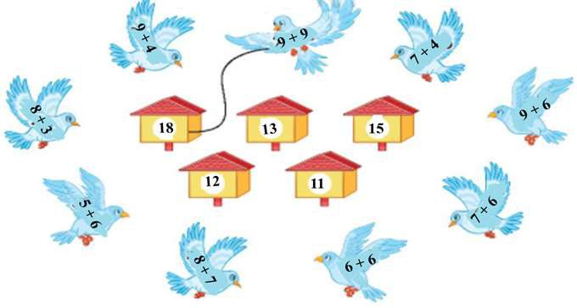

Bài 4 : Trong lọ có 9 cái kẹo. Hà cho thêm vào lọ 4 cái kẹo. Hỏi trong lọ có tất cả bao nhiêu cái kẹo ?

Tóm tắt

Có : ……….. cái kẹo

Thêm :……..cái kẹo


Có tất cả : ……cái kẹo ?
Bài giải

Số kẹo trong lọ có tất cả là

…… + …….= …….. ( cái kẹo)

Đáp số: …….cái kẹo

